Presseinformation

RAFI-Klassiker:
Der Kurzhub-Netzschalter KN19 zur Unterfolien-Montage

Die Unterfolien-Netzschalter der Baureihe KN 19 von RAFI ermöglichen aufgrund ihres äußerst kompakten Aufbaus und des einzigartig geringen Betätigungsweges von nur 0,55 mm eine direkte Integration in Flacheingabesysteme. Dadurch erübrigen die Kurzhubschalter für AC-Schaltspannungen von 250 V und DC-Schaltspannungen von 12 V bis 50 V den Einbau normaler Netzschalter und vermeiden somit Durchbrüche in der geschlossenen Dekorfolie. Bei DC-Schaltspannungen beträgt ihr Bemessungsstrom 6 A. KN 19-Schalter sind in einpoliger Ausführung mit einem Öffner und einem Schließer sowie in zweipoliger Ausführung mit zwei Schließern verfügbar. Alternativ zur Unterfolienmontage lassen sich die Schalter auch mit Tastenkappen aus der Serie RK 90 von RAFI bestücken. Durch die Standardbauhöhe von 9,7 mm sind KN 19 mit anderen RAFI-Kurzhubtastern und elektronischen Bauteilen auf gemeinsamen Leiterplatten kombinierbar. Der Hersteller bietet die Schalter für das Rastermaß 19,05 mm x 38,1 mm auch in beleuchtbaren Varianten an.
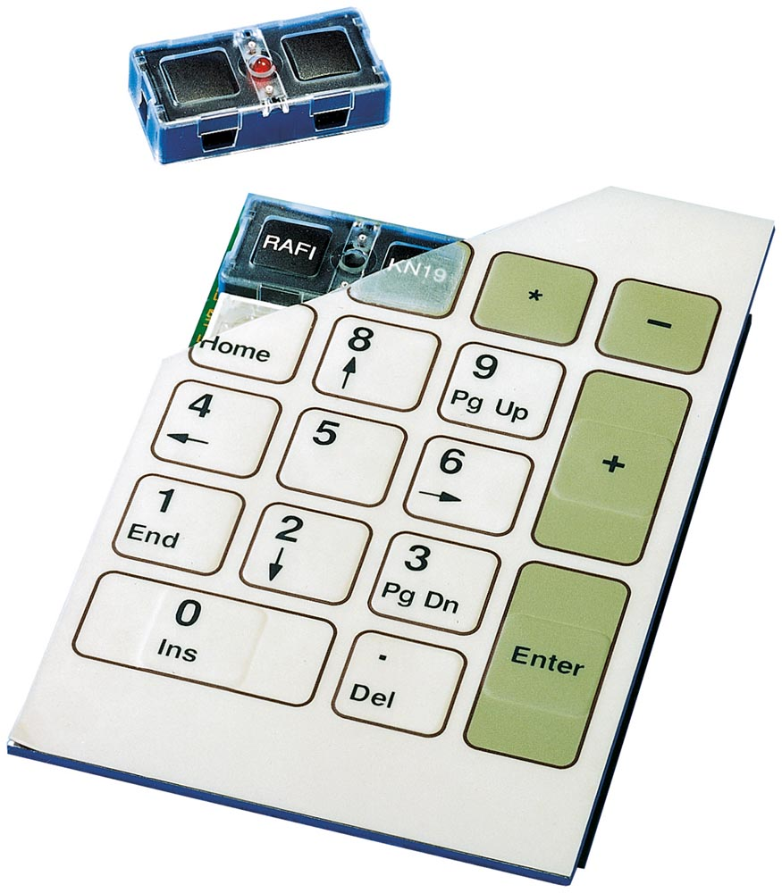
Bild: Kurzhub-Netzschalter KN19 für 250 V AC mit einem
Betätigungsweg von nur 0,55 mm

Bilder: | RAFI_KN19_in_Keyboard | Zeichen: | 1.016
Dateiname: | 202003036_pm_kn19 | Datum: | 01.06.2021
Über die RAFI-Gruppe
Das im Jahr 1900 gegründete Unternehmen entwickelt und produziert elektromechanische Bauelemente und Systeme für die Mensch-Maschine-Kommunikation. Dazu gehören Taster, Schalter, Touchscreens und Bediensysteme sowie elektronische Baugruppen. RAFI-Produkte werden eingesetzt in der Automation und Medizintechnik, im Maschinen- und Anlagenbau, in Straßen- und Schienenfahrzeugen, in Haushaltsgeräten sowie in der Telekommunikation. Die RAFI-Gruppe agiert weltweit mit über 2.000 Mitarbeitern an Standorten in Deutschland, Europa, China und USA. Der Hauptsitz der RAFI-Firmengruppe befindet sich in Berg bei Ravensburg.

Kontakt:  RAFI GmbH & Co. KG  Artur Krug  Ravensburger Straße 128-134  88276 Berg  Tel.: 0751 89-1307  Fax: 0751 89-1300  E-Mail: artur.krug@rafi.de  Internet: www.rafi.de |  | gii die Presse-Agentur GmbH  Immanuelkirchstraße 12  10405 Berlin  Tel.: 030 53 89 65-0  Fax: 030 53 89 65-29  E-Mail: info@gii.de  Internet: www.gii.de

